**Актуальные аспекты кадастровых работ и подготовки документации для строительства многоквартирных домов обсудили в г. Тюмени**

Комплексные вопросы выполнения кадастровых работ, подготовки разрешительной документации для строительства многоквартирных домов, а также региональный опыт и направления развития взаимодействия между участниками процессов были рассмотрены на прошедшем в г. Тюмени расширенном заседании Общественного совета при Управлении Федеральной службы государственной регистрации, кадастра и картографии по Тюменской области.

Участие в мероприятии приняли Заместитель Губернатора Тюменской области, директор Департамента имущественных отношений Тюменской области Андрей Киселев, Президент Ассоциации «Национальное объединение саморегулируемых организаций кадастровых инженеров»  
Алла Овчинникова генеральный директор А СРО «Кадастровые инженеры» Марина Петрушина, представители органов власти и местного самоуправления, СРО кадастровых инженеров Тюменской области, иных регионов, Союза строителей Тюменской области, застройщиков.

В приветственном слове руководитель Управления Росреестра по Тюменской области Владимир Кораблёв отметил, что тесное взаимодействие с представителями профессиональных сообществ в Управлении является неотъемлемым элементом работы и способствует повышению качества направляемых на учет и регистрацию документов, сокращению сроков оказания услуг. «Наша цель – исключать необходимость доработки документов, – сказал Владимир Кораблёв. – Мы видим заинтересованность в этом со стороны профессиональных сообществ, их активность».

Руководитель Управления проинформировал, что в Тюменской области совершается более 4,6 тысяч учетно-регистрационных действий в день. Сроки оказания услуг в среднем составляют 1,1 дня. Повышается доля оказания услуг в электронном виде. Комфортные условия получения услуг в сфере недвижимости обеспечиваются благодаря комплексной работе во взаимодействии с Правительском Тюменской области, органами власти, местного самоуправления, профессиональными участниками рынка недвижимости – застройщиками, банками, кадастровыми инженерами, риэлторами, предпринимательским сообществом. Активную поддержку в информировании о способах получения услуг оказывают члены Общественного совета, действующего при Управлении Росреестра по Тюменской области.

Заместитель Губернатора Тюменской области, директор Департамента имущественных отношений Тюменской области Андрей Киселев обратил внимание, что для обеспечения высоких темпов строительства жилья  
в регионе существенное значение имеет качество подготовки документов,  
и результатом встречи в таком масштабном формате должно стать повышение профессионального подхода в этом вопросе всех участников рынка.

Президент Ассоциации «Национальное объединение саморегулируемых организаций кадастровых инженеров» Алла Овчинникова довела информацию о путях повышения качества кадастровых работ в отношении жилой недвижимости и сокращения строительно-инвестиционного цикла, о разработке стандарта кадастровой деятельности в отношении многоквартирных жилых домов и отметила: «Вопрос качества проведения кадастровых работ стоит у нас на первом плане и решает две задачи, – сказала она. – Первая, это качественное выполнение работ с последующим внесением сведений в ЕГРН, вторая – сокращение срока проведения кадастровых работ». Этому способствует реализация государственной программы «Национальная система пространственных данных».

Информацию о практике выдачи разрешений на строительство и ввод многоквартирного дома, внесении изменений в проектную документацию довела участникам встречи Мария Ерохина, заместитель директора Департамента земельных отношений и градостроительства Администрации  
г. Тюмени. Она обратила отдельное внимание на слаженность работы с Управлением Росреестра, что позволяет в максимально короткие сроки помогать тюменцам в улучшении жилищных условий.

Член Образовательно-методической коллегии Национальной палаты кадастровых инженеров, руководитель А СРО «Кадастровые инженеры» Надежда Калюкина остановилась на неурегулированных на законодательном уровне вопросах, которые приводят к разночтениям в проектной документации и технических планах, подготавливаемых кадастровыми инженерами по результатам фактических обмеров МКД, что оказывает влияние на сроки введения объектов в эксплуатацию и возникновение оснований для приостановления осуществления кадастрового учета таких объектов.

Детально обсуждены аспекты свободной планировки и ее отображение в техническом плане; порядок учета в различной документации площадей «теплых» лоджий, эксплуатируемой кровли, террас в МКД; отличие машино-мест от парковочных мест на эксплуатируемой кровле и др.

Президент Союза строителей Тюменской области Андрей Никитин отметил важность рассмотренных в рамках мероприятия вопросов и предложил организовать взаимодействие кадастровых инженеров и проектировщиков. «Стройка идет большими темпами, – сказал он. – Нужна работа по обмену опытом, его обобщению и применению на практике». Поблагодарил за встречу и обратную связь: «…она важна, нужна, чтобы идти всем вместе в одном направлении», – заключил он.

Поблагодарил участников за активность позиции в обсуждении вопросов Председатель Общественного совета при Управлении Росреестра по Тюменской области Кирилл Колосов. «Многие вопросы всегда слаженнее решаются, если есть взаимодействие».

Владимир Кораблёв поблагодарил участников встречи за обозначение актуальных вопросов, отметил, что практика их решения Управлением с участием членов Общественного совета наработана, и будет применяться в дальнейшем. «Мы готовы продолжать работу во взаимодействии с кадастровыми инженерами и другими участниками строительного рынка, работать на упреждение до возникновения вопросов, – сказал он. –  
Уже сейчас мы видим результаты совместного труда – сокращены сроки оказания услуг, трудозатраты заявителей. Но всегда есть к чему стремиться, и с нашей стороны для этого определенно все будет сделано».

Многолетнее и плодотворное сотрудничество Управления Росреестра по Тюменской области с профессиональным сообществом кадастровых инженеров отмечено на федеральном уровне. Так, Благодарственным письмом Президента национальной палаты кадастровых инженеров награждены руководитель Управления Росреестра по Тюменской области Владимир Кораблёв, заместитель руководителя Управления Игорь Ткаченко, начальник отдела координации и анализа деятельности в учетно-регистрационной сфере Татьяна Максимова.

По результатам заседания отмечено наличие положительного регионального опыта в Тюменской области по обеспечению выполнения кадастровых работ и подготовки разрешительной документации в отношении многоквартирных домов, эффективного механизма взаимодействия органов, осуществляющих выдачу разрешений на ввод и Управления Росреестра по Тюменской области, представителей СРО кадастровых инженеров, осуществляющих деятельность на территории Тюменской области. Рассмотренные аспекты выполнения кадастровых работ и подготовки разрешительной документации в отношении многоквартирных домов будут учтены при разработке Ассоциацией «Национальное объединение саморегулируемых организаций кадастровых инженеров» стандарта кадастровой деятельности.

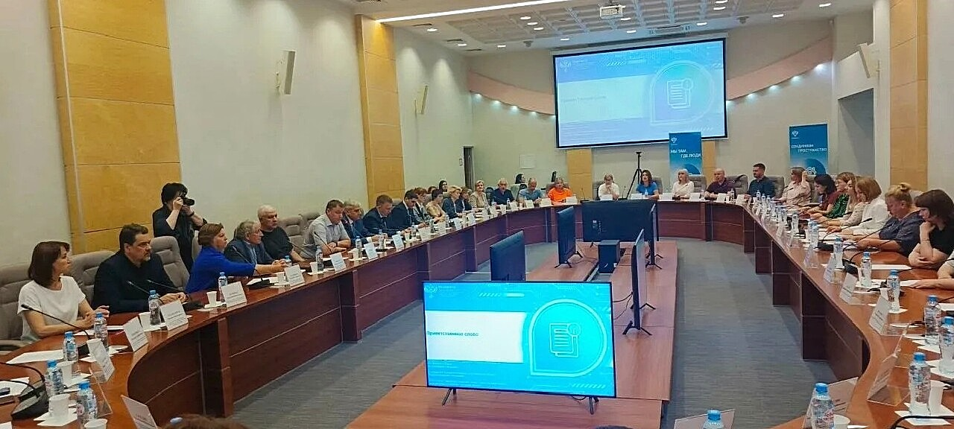

**Пресс-служба Управления Росреестра по Тюменской области**